 | Република Србија  Републички завод за статистику | ISSN 0353-9555
САОПШТЕЊЕ |  | ГР30
број 073 - год. LXVIII, 15.03.2018.
Статистика грађевинарства |  | СРБ073 ГР30 150318

Издате грађевинске дозволе, јануар 2018.
– Претходни резултати –

Према броју дозвола издатих у јануару 2018, пријављена је изградња 1.403 стана с просечном површином 70,2 m². Према издатим дозволама, број станова већи је за 82,7% него у јануару 2017. Од укупног броја станова у новим стамбеним зградама, 9,0% станова биће грађено у зградама с једним станом, с просечном површином 144,6 m², а 89,5% станова биће грађено у зградама с три стана и више станова, и њихова просечна површина биће знатно мања и износиће 60,1 m².
У јануару 2018. издато је 1.011 грађевинских дозвола, што је за 33,0% више него у јануару претходне године. Индекс предвиђене вредности радова у јануару 2018. већи је за 9,4% у односу на јануар 2017.
Посматрано према врсти грађевина, у јануару 2018. издато је 77,8% дозволa за зграде и 22,2% за остале грађевине. Ако се посматрају само зграде, 57,2% односи се на стамбене и 42,8% на нестамбене зграде, док се код осталих грађевина највећи део односи на цевоводе, комуникационе и електричне водове (71,0%).
Предвиђена вредност радова новоградње у јануару 2018. износи 82,3% од укупно предвиђене вредности радова. Највећа грађевинска активност, посматрано према областима, забележена је у Сремској области, 33,5% од предвиђене вредности новоградње. Следе Београдска област, 12,6%, Златиборска област, 11,0%, и Јужнобачка област, 8,1%, док се учешћа осталих области крећу од 0,1% до 4,3%.

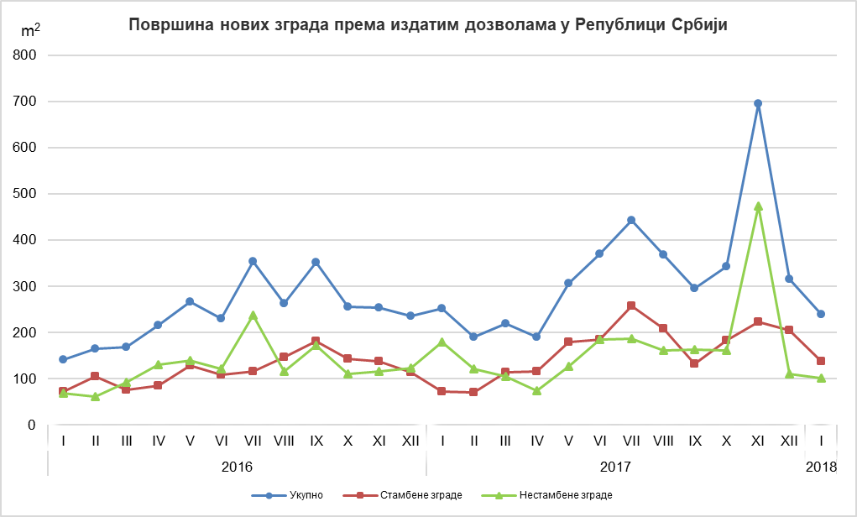
Индекси издатих грађевинских дозвола у Републици Србији
 | I 2018  XII 2017 | I 2018  I 2017 | I 2018  ∅ 2017
Укупно
Број | 65,9 | 133,0 | 65,7
Предвиђена вредност радова | 68,4 | 109,4 | 67,5
Зграде
Број | 70,8 | 139,8 | 67,4
Предвиђена вредност радова | 65,3 | 83,9 | 73,4
Површина | 78,7 | 99,9 | 74,1
Остале грађевине
Број | 53,0 | 113,7 | 60,1
Предвиђена вредност радова | 75,3 | 253,5 | 58,7
Станови
Број | 67,5 | 182,7 | 85,9
Корисна површина | 67,8 | 154,5 | 81,0

Методолошка објашњења

Подаци о издатим грађевинским дозволама преузимају се из Централне евиденције обједињених процедура (ЦЕОП), коју, према Закону о планирању и изградњи („Службени гласник РС“, број 132/14, члан 8), води Агенција за привредне регистре (АПР). Податке о становима, који нису расположиви у бази ЦЕОП, попуњавају министарство надлежно за послове грађевинарства, надлежни органи аутономнe покрајинe, градa и oпштинe, који према Закону о планирању и изградњи („Службени гласник РС“, број 132/14, члан 133) издају грађевинску дозволу за изградњу грађевинског објекта.
У оквиру овог истраживања, појмом „грађевинска дозвола“ обједињују се грађевинска дозвола за изградњу грађевинског објекта и решење којим се одобрава извођење радова по члану 145 Закона о планирању и изградњи. Издате грађевинске дозволе и одобрења за извођење радова на основу усаглашеног захтева су обухваћене само ако је изградња први пут одобрена.

Обухватају се дозволе за све врсте грађевина описаних у Класификацији врста грађевина, тј. зa зграде и остале грађевине, и приказују се по територијама на којима се изводе планирани радови у земљи.

Подаци о издатим грађевинским дозволама показују будуће кретање грађевинске делатности и омогућавају сагледавање структуре инвестиција како на државном нивоу, тако и на нивоу локалне самоуправе.

Републички завод за статистику од 1999. године не располаже појединим подацима за АП Косово и Метохија, тако да они нису садржани у обухвату података за Републику Србију (укупно).

Детаљна методолошка објашњења овог истраживања налазе се у едицији Завода „Методологије и стандарди“. На сајту Републичког завода за статистику могу се наћи:

Месечна истраживања о грађевинским дозволама, свеска број 22
(http://webrzs,stat,gov,rs/WebSite/userFiles/file/Gradjevinarstvo/SMET/SMET012010L,pdf), и

Класификација врста грађевина, свеска број 15
http://webrzs,stat,gov,rs/WebSite/userFiles/file/Metodologije/Klasifikacije/mm152005,pdf).

Контакт: gabrijela.rosic@stat.gov.rs. телефон: 011 2412-922, локал 260
Издаје и штампа: Републички завод за статистику, 11 050 Београд, Милана Ракића 5
Tелефон: 011 2412-922 (централа) • Tелефакс: 011 2411-260 • www.stat.gov.rs
Одговара: др Миладин Ковачевић, директор
Tираж: 20 ● Периодика излажења: месечна

